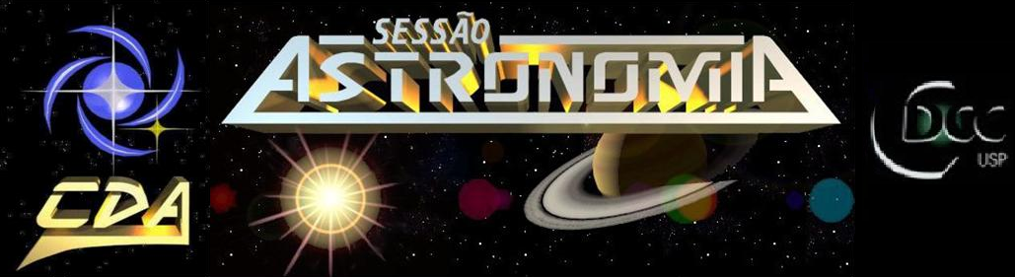

* **Tema da Palestra: Cometas: do presságio ao fascínio**
* **Data:** 20 de Agosto de 2011
* **Horário:** 21 horas
* **Local:** Auditório do Observatório do CDCC (CDA)
* **Palestrante:** Kátia Satie Sasaki
* **Contato:** katia.sasaki@live.com

**Sinopse**

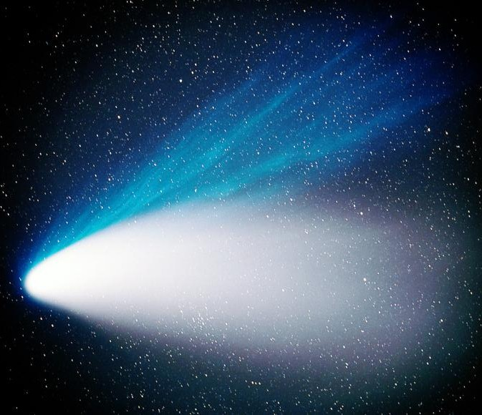

Ao longo da história da humanidade, os cometas, do grego “*komētēs” ou “estrelas com cabeleira”*, foram associados a presságios e grandes mudanças; tanto de glória quanto de grandes desastres.

Isso porque, diferentemente dos planetas e das estrelas, que possuem um movimento mais previsível, os cometas apareciam vez ou outra como um risco esbranquiçado e leitoso no céu, desaparecendo para não mais retornar por muito, muito tempo.

E foi por essa peculiaridade que eles atraíram a atenção de grandes nomes da ciência e astronomia, como Claudio Ptolomeu, Johannes Kepler, Galileu Galilei, Tycho Brahe, David Hume, Isaac Newton, Edmund Halley e Johann Encke, os quais se dedicaram a compreender de onde eles vinham, do que eram feitos, como brilhavam e como se formava sua brilhante cauda vista daqui da Terra.

Nesta palestra serão abordadas várias questões sobre os cometas, o histórico de observações, mitos, características, origem, nomenclatura e destino, além da previsão de visibilidade de alguns cometas ainda para este ano de 2011.

Referências: [1] - <http://www.wallpapergate.com/wallpaper10501.html>

[2] - <http://costeira1.astrodatabase.net/cometa/45p.htm>

[3] - Sagan, Carl. Cosmos, 3ª Edição. Rio de Janeiro: Editora Francisco Alves, 1982.

Informações: Tel. (16) 3373-9191